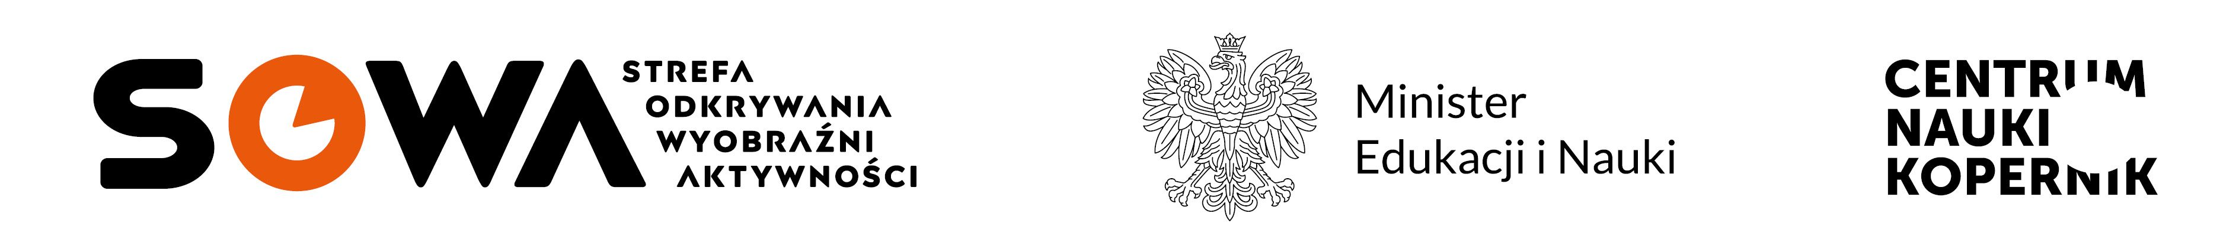

Regulamin konkursu fotograficznego na najlepsze wakacyjne zdjęcie z SOWĄ

1. Organizator: Strefa Odkrywania Wyobraźni i Aktywności w Raciborzu.

2. Cele konkursu:
- uważne obserwowanie świata podczas wakacyjnych wycieczek,
- pobudzenie wyobraźni i kreatywności,
- rozwój aktywności,
- możliwość zaprezentowania i popularyzowania twórczości.

3. Zasady:
- konkurs przeznaczony jest dla wszystkich osób chcących wziąć udział w zabawie i posiadających konto na portalu społecznościowy Facebook,
- uczestnik chcący wziąć udział w konkursie wykonuje zdjęcie (telefonem lub aparatem cyfrowym) i wrzuca je na wydarzenie utworzone na społecznościowym profilu SOWA Racibórz na Facebooku,
- jeden uczestnik może wrzucić tyko jedno zdjęcie,
- interpretacja tematu jest dowolna: może to być SOWA jako zwierzę, obraz lub graffiti z sową lub logo SOWY prezentowane na tle jakiegoś krajobrazu,
- wrzucone zdjęcia oceniać będą internauci. Trzy zdjęcia z największą liczbą polubień będą nagrodzone,
- konkurs trwa przez całe wakacje, czyli do 31 sierpnia 2022 r. - w tym dniu kończy się głosowanie internautów,
- zwycięzcy zostaną poinformowani wiadomością prywatną na Facebooku oraz w oficjalnym poście publikowanym na facebookowym fanpage’u SOWA Racibórz.

4. Nagrody:
- zwycięzcy otrzymają nagrody rzeczowe i gadżety,
- nagrody należy odebrać osobiście w kasie SOWA w nieprzekraczalnym terminie 30 września br. Po tym czasie nagrody przechodzą na Organizatora konkursu.

5. Udział w konkursie jest równoznaczny z akceptacją regulaminu konkursu i z wyrażeniem zgody
na przetwarzanie przez organizatora danych osobowych uczestnika zgodnie z przepisami ustawy
o ochronie danych osobowych.

